Областной конкурс «Никогда не забудем»
Номинация: «Семейные архивы»
Байзаханова Элиза
2 класс
МОУ «СОШ с.Шумейка» Энгельсского района Саратовской области
Руководитель: Дудинская Елена Иосифовна

Бабушкины рассказы
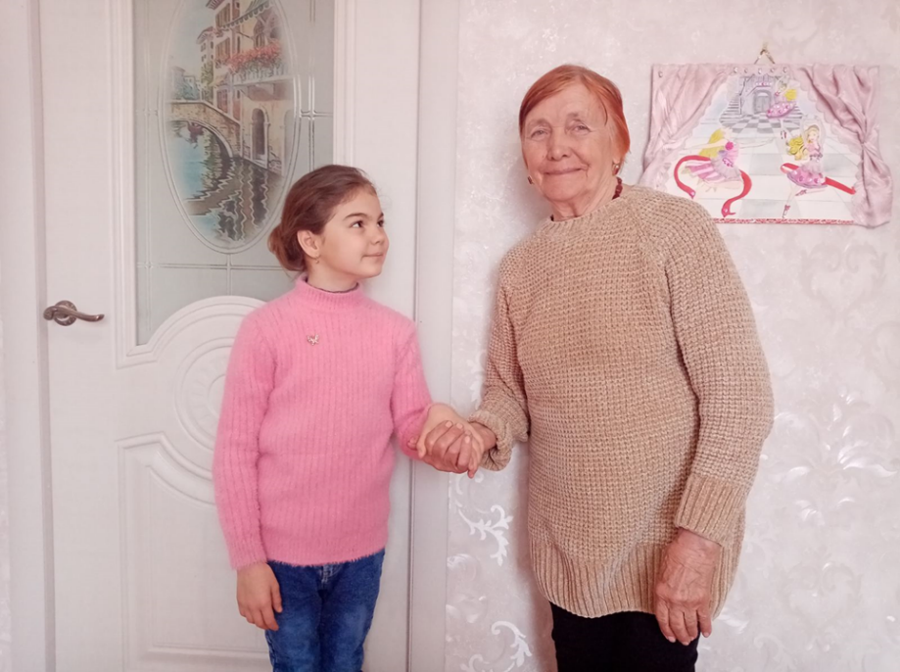
Я - Элиза Байзаханова. У меня есть замечательная бабушка, которую я очень люблю. Я с самого рождения провожу с ней очень много времени. Бабушка многому научила меня, она любит рассказывать мне обо всем на свете, а мне больше всего нравятся ее истории о том, как жили много лет назад. Некоторые из этих историй печальные, они о войне, которую бабушка пережила будучи ребенком.
Моя любимая бабушка Валентина Ивановна Анкудинова родилась в 1938 году в Пермской области, которая в то время называлась Молотовской. Когда началась Великая Отечественная война ей было всего 3 года. В семье было пятеро детей: три мальчика и две девочки. Самому младшему братику Сашеньке было всего полгода.
Мой прадед Иван Павлович Пермяков родился в 1905 году. Он жил со своей семьей в деревне Притужалы и был председателем колхоза. Он ушел добровольцем на фронт защищать страну от врага в конце декабря 1941 года, хотя мог этого не делать, потому что руководил колхозом. Но прадед сказал, что негоже ему прятаться за бабскими юбками. Бабушка хорошо помнит прощание со своим отцом. Все дети плакали. Ивану Павловичу не довелось воевать долго, он пропал без вести. В донесении о безвозвратных потерях, которые командиры составляли после боев, написали, что его можно считать пропавшим без вести с апреля 1942 года. Больше семья не получила никаких известий о своем отце.
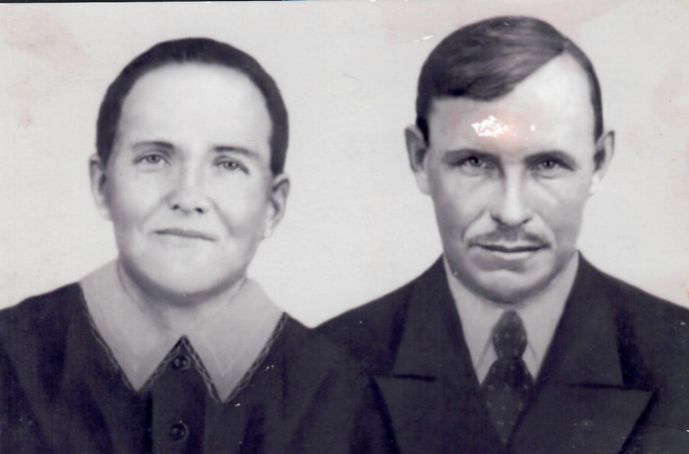
Прабабушка Пермякова Ксенья Егоровна, которой на тот момент был 31 год, осталась одна с пятью детьми. Она кормила в колхозе лошадей для фронта, работала за двоих и очень уставала. Ксенья Егоровна уходила на работу с ранней зарей и возвращалась поздно вечером. Было очень трудно, голодно и страшно. Дети не ходили в школу. Не хватало одежды. Дед плел лапти, а бабушка ткала на станке льняную ткань и из нее шила платья девочкам, штанишки и рубашками мальчикам.
Маленькая деревня Притужалы находилась в лесу. До районного центра Большая Соснова - 15 километров, а до областного центра еще дальше. В годы войны развелось много волков. В соседнем дворе был съеден пятилетний мальчик прямо в огороде. Он пытался спрятаться от волка в стоге сена, а старший мальчик, которому было 8 лет, успел убежать и спастись в бане.
Тогда все ездили на лошадях, запрягали их в повозки. В деревне не было электричества и по вечерам все жители собирались в одной избе. Старый дед Павел, которого не взяли на фронт по старости, жег лучину одну за другой, а женщины пряли пряжу, вязали варежки и носки для солдат и пели песни. Бабушка, говорит, что песни помогли им выжить.
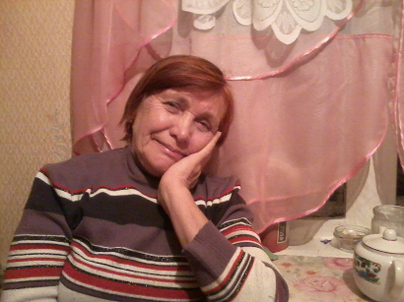
Моей бабушке Вале сейчас 83 года. Она и сегодня очень хорошо поет и принимает участие в художественной самодеятельности. Мы слушаем ее по праздникам.
Бабушкина сестра Аня, которая старше ее на 6 лет, живет в Нижнем Тагиле. Мы ее тоже очень любим. Обе бабушки очень добрые и жизнерадостные. Они любят жизнь, несмотря на свои болезни. Бабушка Валя вспоминает, что когда в 1945 году узнали о победе, Анечка бежала по полю и кричала: «Война закончилась!!!» Все падали прямо на землю и плакали, кто от радости, а кто и от горечи. Семья моей бабушки плакала от горя, что их муж и отец уже не вернется.
После войны в деревню приехали работники социального обеспечения. В памяти у бабушки хорошо сохранилась эта встреча. Они хотели забрать детей Ксеньи Егоровны в детский дом, потому что считали, что ей не поднять пятерых детей. Но бабушка никого не отдала, сказав, что умирать будут вместе. Благодаря ее трудолюбию все дети выросли, никто в детском возрасте не умер. Бабушка Валя в середине 50-х годов выучилась на ветеринарного фельдшера в сельскохозяйственной школе в селе Курашим.
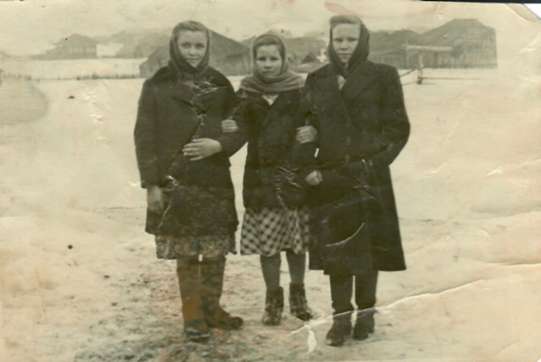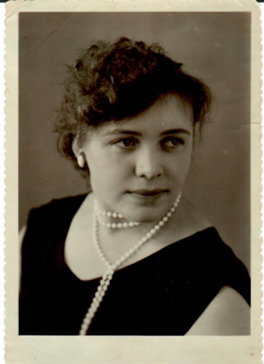

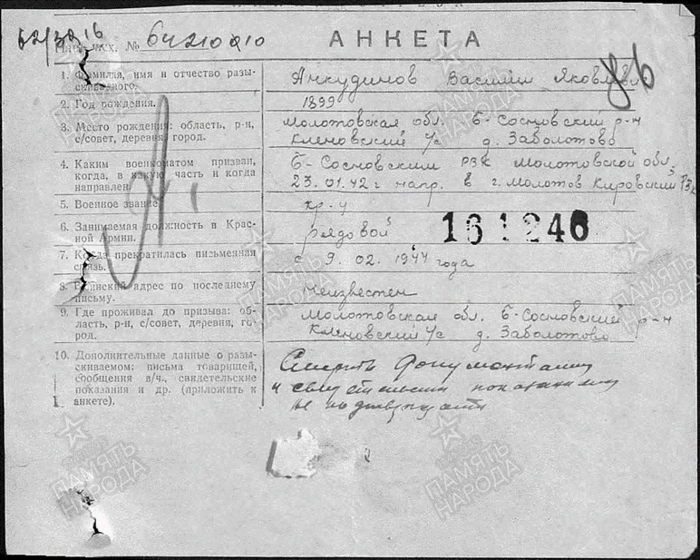
Мой второй прадед Анкудинов Василий Яковлевич жил в деревне Заболотово и работал в колхозе «Луч». Он был призван на фронт тем же Больше-Сосновским райвоенкоматом, что и Пермяков И.П. зимой 1942 года. Он воевал в 36 запасной стрелковой бригаде под Ленинградом и погиб в феврале 1944. Семья долго надеялась, что он вернется домой.

У бабушки почти не осталось документов и фотографий ее родителей, потому что ее дом в Сибири сгорел, но они живы в нашей памяти. Я очень горжусь своими родными, которые в трудное тяжелое военное и послевоенное время были сильными духом и преданными своей Родине. В великой Победе есть и их вклад.

